【 サポートファイル 】



お名前

東京都板橋区

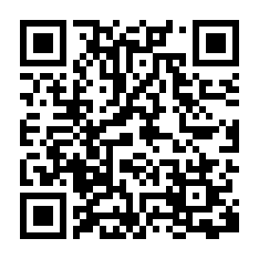
こちらよりダウンロードすることができます！
板橋区 サポートファイル

🌼 シート一覧 🌼

- 使用されるシートを区ホームページ
（https://www.city.itabashi.tokyo.jp/kenko/shogai/1044858.html）よりダウンロードしてください。

１ ご利用にあたって

２-１ プロフィール①

２-２ プロフィール②
⇒ かかりつけの医療機関、受診・治療（検査）歴、服薬・持病（基礎疾患）

２-３ プロフィール③
⇒ 服薬、アレルギー

２-４ プロフィール④
⇒ 医療的ケア

３ 現在のサポートネットワーク

４ 生育歴

５ 未就学期の様子（シート①～⑥）

６ 学齢期＜小学生＞（シート①～⑥）

７ 学齢期＜中学生・高校生＞（シート①～⑥）

８ 青年期＜大学生以上＞（シート①～⑥）

９ ファイル利用状況
ご利用にあたって

１ サポートファイルとは
お子さんの生い立ちから現在の生活に至るプロフィールや、成長、家庭生活での様子、また、医療機関、相談機関、就学前機関（幼稚園・保育園・療育機関）、学校、福祉サービス事業所等における成長の記録や支援内容をまとめたファイルで、発達に気がかりのある方も、相談支援のために利用できます。

２ 使用方法
お子さんや保護者が記入・保管し、ライフステージが移るときや、サービスの利用を開始するときなどに、活用（提示）するものです。保護者が記入しづらいところは、支援者に記入してもらうこともできます。

（１）お子さんやご家族にとって必要な事柄（成長の過程や、記憶に残る出来事など）を記入しましょう。
※ ご使用になる場合、すべてのシートに記入する必要はございません。お子さんに合わせて、必要な部分を記入していただくため、ページ数はいれておりません。

（２）支援機関に相談する際は、このファイルを持参してください。
持参することで、支援機関が変わっても同じ説明をせず、スムーズに相談することができます。

（３）支援機関等からの情報も記録しましょう。
支援機関がお互いの支援情報を共有し、連携のとれた支援をすることができます。
また、学校生活支援シート、サービス等利用計画、支援機関のパンフレット等と、一緒に保管しておきましょう。

（４）成長や変化に応じて、情報を更新してください。
お子さんは日々成長し、変化していくため、就園・就学・進級・進学等の節目の時期や、新たに支援機関を利用するときが更新をおすすめします。

（５）関係機関やその関係者がファイルから得た情報については、個人情報に関する関係法令に留意し、保護者の同意を得た場合のみ、情報の引き継ぎをします。

３ 支援機関の皆様へ
ファイルは、本人の個人情報はもとより、支援者や関係機関に関する情報が多く含まれていますので、使用時はプライバシーに十分配慮して慎重に取り扱ってください。
使用に当たっては、ご家族が許可した支援者だけがサポートファイルを活用できます。
支援に関わらない第三者に情報を提供すること、また承諾なしにコピーなどして二次的に使用することは禁止します。

